選擇題 共50題 (共100分)
( )1. 可用來測量電感值、電容值的儀表稱為(A)三用電表 (B)頻率表 (C)LCR表 (D)瓦時計
( )2. 電容量測前施行『歸零調整』時，兩測試插孔間應(A)短路 (B)斷路 (C)接1kΩ電阻 (D)接整流二極體
( )3. 下列對電感器敘述何者錯誤？(A)理想的電感不會因為流經線圈的電流大小而變化其數量值 (B)電感器的品質因數的高低，主要是因為內部電阻或分佈電容導致品質因數降低 (C)電感若工作於自共振頻率時，本身的電感特性會失去 (D)一般電路使用電感的自共振頻率愈低愈好
( )4. 假設想使用LCR表量測串聯2個電容電路的寄生電容（含雜散電容），直接量測兩電容值，電容1 = 20pF、電容2 = 60pF，量測到串聯電容量為17.2pF，試問寄生電容約為多少？(A)2.2pF (B)2.87pF (C)5pF (D)20pF
( )5. 能產生正弦波、方波、三角波、斜率波（Ramp）及脈波（Pulse）的儀器為
(A)函數信號產生器 (B)脈衝信號產生器 (C)掃描標誌信號產生器 (D)低週信號產生器
( )6. 已知示波器之VOLTS/DIV有1、2、5、10V等檔位，今用此示波器測量120V之交流電源，測試棒為10：1，若要求5格以上的信號顯示，則應撥至哪一個檔位？(A)1V/DIV (B)2V/DIV (C)5V/DIV (D)10V/DIV
( )7. 一信號出現在示波器佔了4DIV，經過換算後為8，使用10:1的測試棒，則示波器之垂直控制器置於哪一個檔位（cal位置）？(A)2mV (B)20mV (C)200mV (D)2V
( )8. 若數位示波器之頻寬為100MHz，在不考慮探棒頻寬下，量測的輸入信號最好在多少範圍較能精確量測？
(A)0 ~ 500 MHz (B)0 ~ 100 MHz (C)0 ~ 50 MHz (D)0 ~ 10 MHz
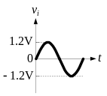
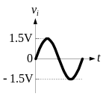
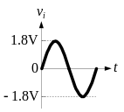
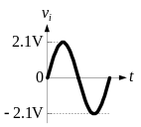
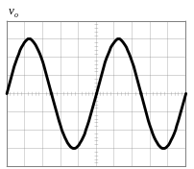
( )9. 如下圖v_{o}是一放大器電路輸出波形，此放大器之電壓放大倍率為4倍，示波器使用×1探棒，垂直與水平刻度分別為2V/DIV、1ms/DIV，則此放大器的輸入信號有可能為下列何者？
(A)
(B)
(C)
(D)

( )10. 有關被動式電壓探棒的敘述，下列何者錯誤？(A)10×為輸入信號頻率會被衰減10倍 (B)一般1×沒有補償電容的措施 (C)探棒頻寬愈寬，所量測波形效果愈好 (D)輸入電容愈大愈不好
( )11. 以電壓源、電阻串聯後對一個尚未儲存電荷的電容充電，在開始充電瞬間，電容可視為
何種狀態？(A)短路 (B)斷路 (C)視電阻大小而定 (D)視電壓大小而定
( )12. 如圖1所示電路，試問此暫態電路的充電時間常數為多少秒？(A)1 (B)2.5 (C)5 (D)25
( )13. 如圖1所示電路，開關S閉合後經過10秒時，電容兩端電壓Vc？(A)20V (B)17.3V (C)2.7V (D)0.865V
( )14. 如圖1所示電路，開關S閉合後經過多久的時間時，我們就可認為電容已充飽電(A)1秒 (B)2.5秒 (C)5秒 (D)25秒
( )15. 如圖2所示電路，當電容充飽電時，Vc＝？(A)30V (B)20V (C)8.6V (D)6V
( )16. 如圖3所示之電路，SW切到1的瞬間流過R的電流為多少？(A)0A (B)E/R (C)不一定 (D)無限大
( )17. 在直流RL充電暫態電路中，要延長暫態時間，應
(A)增大L電感量 (B)增大R電阻值 (C)同時增大L與R值 (D)同時減小R與L值
( )18. 如圖4所示，若穩態後，當t = 0時，開關S由a切向b，在200μs時，V_{L}(t)等於(A)3.68V (B)1.35V (C)–1.35V (D)–3.68V
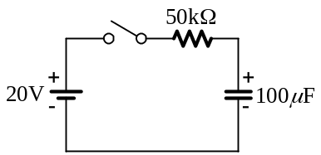
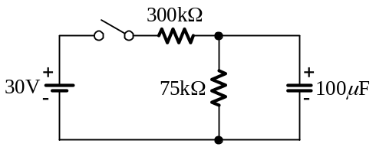
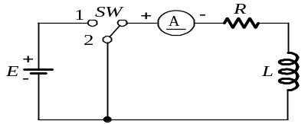
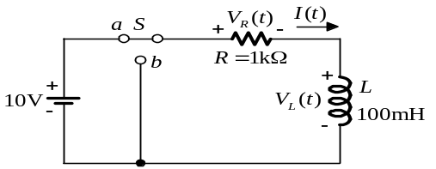
圖1
圖2
圖3
圖4

( )19. 如圖5所示，開關S閉合之充電時間常數為多少？(A)1ms (B)500μs (C)100μs (D)50μs

( )20. 如6圖所示，經10秒後，將開關S打開則V_{L}等於(A)80V (B)20V (C)–20V (D)–80V
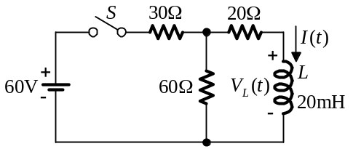
圖5
圖6

( )21. 一般在選擇日光燈管時，會看到規格上顯示1m/W的單位，此規格的意義是指日光燈管的
(A)發光效率 (B)功率因數 (C)消耗功率 (D)價格
( )22. 一般日光燈管有所謂的三波長型（Hi-vision or Tri phosphor），是指為了增加發光效率而
(A)點燈分成三個階段 (B)啟動分成三個階段 (C)燈管內塗佈三種波長的螢光粉 (D)燈管內有三種不同管徑
( )23. LED的照明燈，常講究色溫，下列對於色溫敘述何者較不正確？(A)表示光源顏色的尺度，單位是K (B)色溫與光線波長有關 (C)LED燈的色溫愈高，代表該燈愈容易發熱 (D)色溫在3000K左右時，顏色偏白
( )24. 下列對於水銀燈的敘述，何者較不正確？(A)為氣體放電燈 (B)其構造分成外管與內管 (C)靠啟動器啟動後，再切離電路 (D)水銀燈關閉後，須等到燈管的溫度降低後，才能再次啟動
( )25. 一般使用三用電表測量電爐外殼與電熱絲間之電阻稱為(A)電熱絲內阻 (B)外殼接地電阻 (C)電熱絲負載電阻 (D)電爐絕緣電阻
( )26. 一般使用三用電表測量電爐外殼與電熱絲間之電阻稱為電爐絕緣電阻，此電阻值正常約為
(A)大於500kΩ (B)大於5kΩ (C)小於1kΩ (D)0Ω
( )27. 使用吹風機時，時間過長而使吹風機自動停止，但過一段時間又可以再使用，其原因可能為
(A)滑動開關接觸不良 (B)溫度開關動作 (C)二極體不良 (D)變壓器不良
( )28. 下列何者不是電磁爐完全不動作之原因？(A)電源線斷線 (B)保險絲熔斷 (C)電源變壓器斷線 (D)未使用合適鍋子
( )29.下列何者不是電磁爐之指示燈亮但未加熱之原因(A)加熱線圈斷線 (B)控制部零件不良 (C)檢知溫度熱敏電阻開路 (D)保險絲熔斷
( )30. 下列哪一個容器不適用於微波爐？(A)陶器 (B)耐熱玻璃容器 (C)耐熱性聚丙烯容器 (D)金屬容器
( )31. 在低壓工業配線中控制線路若為交流電，則導線絕緣皮的顏色為(A)紅色 (B)藍色 (C)黃色 (D)黑色
( )32. 導體與端子台連接，加上壓接端子的主要功能為(A)容易施工 (B)美觀 (C)增加導電性 (D)防止漏電
( )33. 欲測量電磁接觸器的線圈是否正常，應使用三用電表的哪一個檔位來測量？(A)DCV檔 (B)ACV檔 (C)DCmA檔 (D)Ω檔
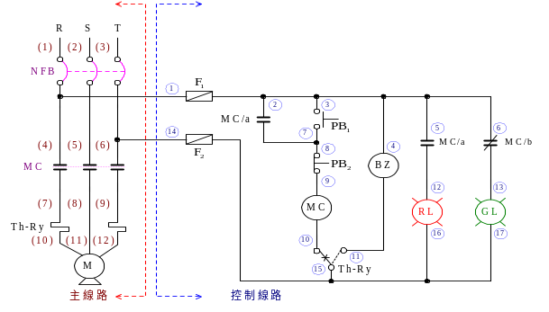
( )34. 配電盤之主電路與控制電路(A)可隨意交叉放置 (B)動力線在控制電路下方 (C)動力線與控制電路線在一起 (D)動力線與控制線須分開且動力線置於上方
( )35. 如右圖所示，此電路屬於(A)通電優先電路 (B)斷路優先電路
(C)視器具接法而定 (D)無法判別
( )36. MCF線圈與MCR線圈分別串聯MCR/b與MCF/b，其功能稱為
(A)自保持 (B)回授 (C)電氣連鎖保護 (D)寸動
( )37. 為防止正逆轉控制之MCF與MCR同時動作，在控制線路上MCF線圈應串聯
(A)MCF/b (B)MCR/b (C)MCF/a (D)MCR/a
( )38. 為計時器之(A)瞬時a接點 (B)斷電延時a接點 (C)斷電延時b接點 (D)通電延時a接點
( )39. 一限時電驛的接點動作描述為：當線圈激時，接點立刻斷開。線圈消磁時，開始計時，等計時時間到接點恢復為閉合，則此接點為(A)通電延時a接點 (B)通電延時b接點 (C)斷電延時a接點 (D)斷電延時b接點
( )40. 三相感應電動機，接成Y連接，線路電流為Δ連接之(A)3倍 (B)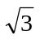倍 (C)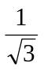倍 (D)倍
( )4 1. TB 3P 20A代表(A)3極端子台，額定電流20A (B)3極無熔絲開關，額定電流20A (C)20極端子台，額定電流3A (D)3極閘刀開關，額定電流20A
( )42. 測定三相三線各線電流至少使用幾個CT？(A)1 (B)2 (C)3 (D)4
( )43. 某控制電路使用SE Relay作為保護裝置，當『RVS』燈亮時代時電路是(A)電源欠相 (B)線路過載 (C)電源逆相 (D)線路接地
( )44. 抽水機抽水，第一次欲使抽水機動作，水源必須在何水位(A)高水位 (B)中水位 (C)低水位 (D)無所謂，第一次電源閉合一定抽水
( )45. 下列哪一個是微動開關的符號？(A) (B)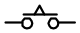 (C) (D)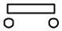
( )46. 一個電路接好後應先做靜態測試，做靜態測試時，三用電表應轉到(A)ACV(B)DCV(C)DCmA(D)Ω 檔位
( )47.某甲在做RC充電實習時，拿到一顆色碼為棕黑橙金的電阻，以三用電表ΩХ1K檔位測量，則指針指示為(A)1(B)10(C)100(D)20
( )48.工場的示波器其左右(水平)及上下(垂直)方向分別有幾格(A)10 8(B)8 10(C)8 8 (D)10 10 格
( )49.為何RC放電電路之電流變化曲線在基本電學課本中是上升曲線，而在基本電學實習課本卻是下降曲線(A) 基本電學課本寫錯(B) 基本電學實習課本寫錯(C) 基本電學實習課本充電及放電電路所標示電流方向不同(D)以上皆非
( )50.下列哪種家庭電器(單一具)在使用時間相同時耗電量最少(A)日光燈(B)電鍋(C)烤箱(D)電磁爐

